**Отчет работы ГПОУ ЯО Ярославского градостроительного колледжа   
о деятельности базовой площадки ГАУ ДПО ИРО ЯО   
по теме «Организационно-методическое сопровождение подготовки педагогических кадров профессиональных образовательных организаций к участию в конкурсном движении»**

**за 1 полугодие 2025г.**

На основании решения ученого совета ГАУ ДПО ЯО «Институт развития образования» Протокол №1 от 01.02.2024 об утверждении ГПОУ ЯО Ярославского градостроительного колледжа базовой площадкой была организована следующая работа в колледже

|  |  |  |  |  |  |
| --- | --- | --- | --- | --- | --- |
| п/п | Наименование мероприятия | Сроки, место проведения мероприятий | Категория участников | Эффекты | ФИО ответственных (исполнителей) |
|  | Проведение совещаний по вопросам организации работы базовой площадки в 2024-25 учебном году | февраль 2025, ГПОУ ЯО ЯГК | Члены совета БП | Утвержденный план работы Базовой площадки на 2025 год. | Зуева М.Л.,  Харавинина Л.Н. |
|  | Представление опыта базовой площадки на мероприятиях регионального и федерального уровня | 6.03.2025  25.04.2025 | 1 представители образования и бизнеса России  2.педработники школ Гаврилов-Ямского р-на | * 1. Выступление директора ЯГК Зуевой М.Л., к.п.н., на ММСО.Експо25 (г. Москва) с темой «Организация наставничества в колледже» с представлением опыта наставничества в т.ч. и конкурсном движении.   2. Выступление Харавининой Л.Н., к.п.н. на муниципальном семинаре в г. Гаврилов- Ям с с темой «Организация наставничества в ЯГК» с представлением опыта проведения фестиваля-конкурса наставнических пар. | Зуева М.Л.,  Харавинина Л.Н. |
|  | Сопровождение пед. работников - участников конкурсов педмастерства  (КПМ ) и конкурсов методических разработок (КМР) | Январь-май 2025 | Пед. работники | * 1. Педагоги приняли участие в конкурсах   1. Национальный конкурс молодых педагогов, Калугина М.В. – победитель  2. Областной КМР «ЯрПРОФИ» - Балина С.А – победитель, Кашурина Н.Н., Емелина Н.Н – 2 место, Бабарыкова Э.В., Андрокович М.В., Дидковская Ю.С. – участие.  3. Всероссийский чемпионат пед-х компетенций, (ФЦДО). Егорова Ю.С., Карпова В.А.. Хорошева О.О. – Участие  4 Обл Конкурс «Лучшие практики СПО», в номинации учебное пособие (УП по волейболу) Куликова А.А., Герман О.Г., 1 место, февр 2025  5. Всероссийский КПМ «Мой лучший урок» от фонда Менделеева, финалист  3 место, Климова А.А., февр 2025  6. Межрегиональный КМР ПОО МАСТЕРСКАЯ ГЕНИЯ-2025, 9г. Череповец) Андрокович М.В., Бабарыкова Э.В. -призеры  7. Областной КПМ по 09.00.00 Информатика и ВТ, Вершинина Н.А. – 3 место, Панасюк АД. -участник  8. Рег.этап Всероссийского КПМ «Мастер года 2025» Калугина М.В.-участник, Тимощук М.В. -лауреат,  9. Областн. конкурс «Палитра музейной педагогики» 2025-Тюленева В.О., Грошева О.А., Бадорина Е.С., Харавинина Л.Н.,  10. Международный КПМ Фонда Л.С. Выгодского 2025 - Харавинина Л.Н. (свидетельство 1 степени) | Харавинина Л.Н., |
|  | Разработка и корректировка ДПО ППК «Развитие профессиональных компетенций педагогических работников ПОО через участие в конкурсных мероприятиях» | Январь-май 2025 | Пед работники | * 1. Программа разработана , прошла тех экспертизу | Харавинина Л.Н., |
|  | мастер-класс «Современные педагогические технологии на учебных занятиях. Применение ИИ», | февраль 2025 ГПОУ ЯО ЯГК | педагогические работники ОО ЯО | Проведен обучающий мастер-класс для педагогических работников образовательных организаций с представлением информации о ресурсе с ИИ «Ассистент преподавателя»,  54 педагога ознакомлены с критериями конкурса и рекомендациями по созданию самопрезентации | Харавинина Л.Н.,  Антонова С.А., методист «Сбер-образование» |
|  | мастер-класс  «Конкурсный урок – методично или феерично»,  Обучающий семинар «Педагогический анализ и самоанализ учебно-воспитательных занятий» | Март 2025  Май 2025 | педагогические работники ЯГК | 35 преподавателей приняли участие в обсуждение методических приемов организации открытых уроков и их педагогическом анализе | Харавинина Л.Н.,  Шереметьева Н.В.,  Климова А.А. |
|  | Подготовка участников КПМ «Мастер года» 2025.  Участие в экспертной комиссии КПМ | март-май 2025 | педагогические работники ГПОУ ЯО ЯГК | 1.Проведены индивидуальные консультации с 2-мя участниками конкурса «Мастер года» 2025 - Калугиной М.В., Тимощук М.В. по подготовке конкурсных заданий №1 «Самопрезентация», №2 «Влюбить в профессию», №3 «Мастер-класс», оказана необходимая мера помощи в подготовке и проведении конкурсных испытаний.  2. Представителя колледжа выступили в качестве экспертов в оценке конкурсов всех участников (Зуева М.Л. - председатель, Хожайнова М.Г. - победитель прошлых лет, Воронина Г.И. – общественное жюри) | Харавинина Л.Н.,  Зуева М.Л.,  Хожайнова М.Г.,  Воронина Г.И. |
|  | Организация площадки для проведения открытых занятий регионального этапа конкурса «Мастер года»2025 | апрель 2025 | конкурсанты и экспертная комиссия КПМ «МГ» | 15 апреля региональная конкурсная комиссия в гибридном формате провела экспертизу педагогической деятельности открытых уроков Калугоной М.В., Тмощук М.В., участников регионального этапа конкурса | Харавинина Л.Н.,  отдел ИТ |
|  | Размещение на сайте ГПОУ ЯО информации о создании БП | май 2025 ГПОУ ЯО ЯГК | Члены совета БП | пополнена страница на сайте ЯГК для публичного представления материалов работы БП | Руководитель БП .  Отдел ИТ |
|  | Разработка инструментария оценки индивидуальных профессиональных компетенций педагогов для доконкурсного сопровождения | Апрель-май 2025  ГПОУ ЯО ЯГК | Члены совета БП, педагоги ПОО ЯО | Разработан чек-лист диагностики уровня развития профессиональных компетенций | Руководитель БП, рабочая группа |

Директор М.Л. Зуева

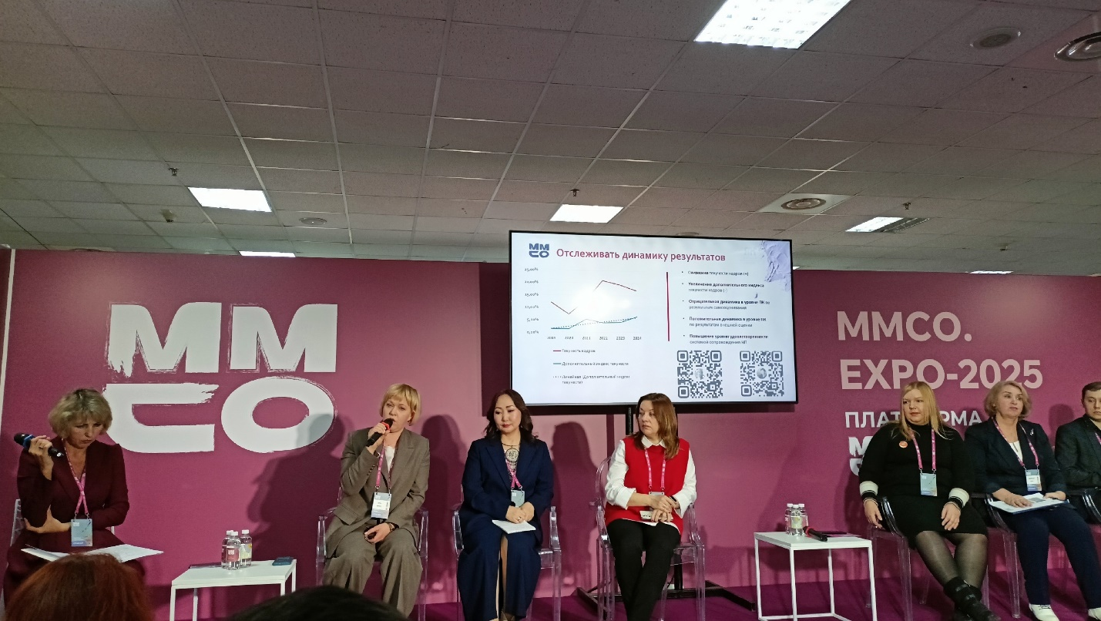

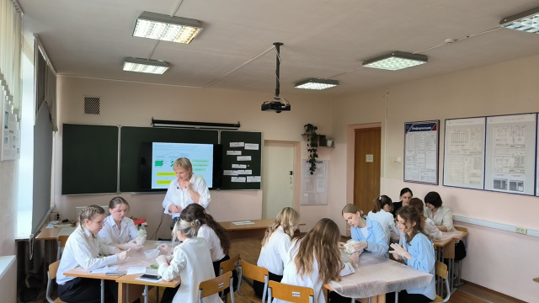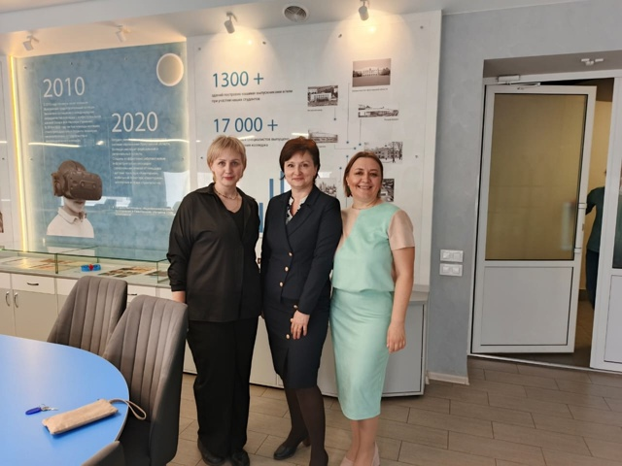

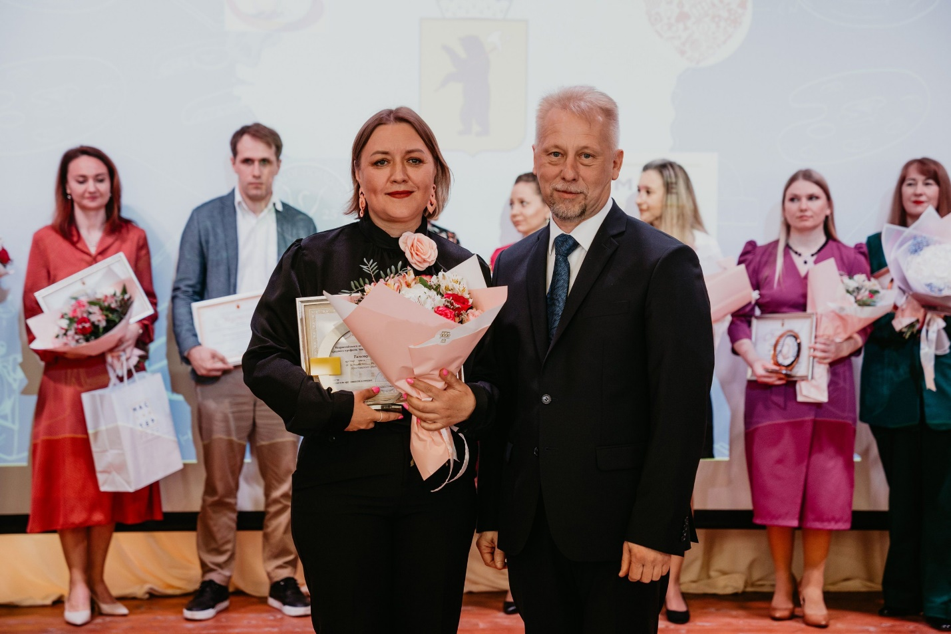

Информация представлена на сайте ГАУ ДПО ЯО «Институт развития образования! <http://www.iro.yar.ru/index.php?id=8112>